

Danh sách Ưu tiên Cấp kinh phí (Danh sách FPL) 3b là một phần của phương án tiếp cận hai giai đoạn được Hội đồng Khôi phục Hệ sinh thái vùng Vịnh (Hội đồng) sử dụng nhằm đáp ứng các nhu cầu của hệ sinh thái và tận dụng những cơ hội hợp tác quan trọng để thúc đẩy quá trình khôi phục hệ sinh thái trên quy mô lớn.

Hội đồng đang xem xét phê chuẩn $3.4 triệu đô la trong kinh phí quy hoạch của Danh sách FPL Hạng mục 1 cho dự án *Phát triển Mô hình Hỗ trợ-Quyết định Dòng chảy Sinh thái cho Lưu vực Sông Mobile và Sông Perdido*. Dự án này sẽ sử dụng các kỹ thuật và phương án tiếp cận của Khung Quy hoạch nêu ở hình dưới để giải quyết các yếu tố gây căng thẳng cho môi trường cho các Lưu vực Sông Mobile và Sông Perdido. Bộ Nội vụ Hoa Kỳ, thông qua Cơ quan Khảo sát Địa chất Hoa Kỳ, là nhà tài trợ cho chương trình đề xuất này.

Dự án sẽ tạo ra một mô hình hỗ trợ quyết định để cung cấp thông tin về dòng nước ngọt chảy vào các suối, vịnh và vùng đất ngập nước của các Lưu vực sông Mobile và Perdido. Mô hình Phân tích Hoạt động và Mô phỏng các Hệ thống Tích hợp (OASIS) sẽ được sử dụng để mô phỏng quá trình xác định đường đi của nước qua các lưu vực sông, là công cụ để các nhà quản lý tài nguyên đánh giá về những thắc mắc đang được quan tâm, chẳng hạn như ảnh hưởng của sự thay đổi tài nguyên nước đối với hoạt động khôi phục và bảo tồn môi trường sống, phẩm chất nước và các nguồn tài nguyên bờ biển sinh thể. Các trạm đo lường mới sẽ được lắp đặt để lấp đầy khoảng trống dữ liệu quan trọng của dòng nước ngọt và hỗ trợ nhu cầu dữ liệu cho các đánh giá giám sát trong tương lai.

Nhóm Công tác của các Cơ quan Nước Tiểu bang Alabama và các nhà quản lý tài nguyên nước khác đã xác định nhu cầu quan trọng cần có dữ liệu dòng chảy và các mô hình để hiểu được thời gian và phân phối dòng chảy ảnh hưởng như thế nào đến tài nguyên sinh thái hạ lưu. Dự án sẽ cung cấp kết quả được mô hình hóa về các chiến lược sử dụng nước khác nhau cũng như dữ liệu và thông tin củng cố để các cơ quan tiểu bang và địa phương sử dụng chỉ đạo các hoạt động quản lý tài nguyên nước và xác định các khu vực khôi phục trong tương lai cần tập trung.

## Phát triển Mô hình Hỗ trợ-Quyết định Dòng chảy Sinh thái cho Lưu vực Sông Mobile và Sông Perdido

**Mục đích của Kế hoạch Toàn diện:** Khôi phục phẩm chất và sản lư ng nưgc

**Các yếu tố gây căng thẳng**

**Các mục tiêu**

Hoàn thiện các quy trình hình thành quyết định dựa trên cơ sở khoa học

**Số liệu**

Số lượng công cụ được phát triển

Thay đổi nguồn nước

Số lượng các dòng chảy/địa điểm được giám sát

**Phương án tiếp cận và Kỹ thuật**

**Khôi phục thủy văn và các quá trình tự nhiên**

• Khác (Phát triển các công cụ để quy hoạch và đánh giá)

# DANH SÁCH ƯU TIÊN CẤP KINH PHÍ 3B

13/10/2020

## Tổng quan Dự án

Dự án *Phát triển Mô hình Hỗ trợ-Quyết định Dòng chảy Sinh thái cho Lưu vực Sông Mobile và Sông Perdido* áp dụng các phương án tiếp cận và kỹ thuật của Khung Quy hoạch để hỗ trợ cho các mục đích và mục tiêu của Kế hoạch Toàn diện. Để hỗ trợ cho mục tiêu chính là *Hoàn thiện các quá trình hình thành quyết định dựa trên cơ sở khoa học*, các yếu tố gây căng thẳng như thay đổi nguồn nước sẽ được giải quyết bằng cách sử dụng một kỹ thuật khác với kỹ thuật được trình bày trong Khung Quy hoạch: *Phát triển các công cụ để quy hoạch và đánh giá*. Thành công khi sử dụng kỹ thuật này để *Hoàn thiện các quá trình hình thành quyết định dựa trên cơ sở khoa học* có thể được theo dõi bằng số liệu về số lượng các công cụ phát triển được. Số lượng các dòng chảy/địa điểm được giám sát cũng sẽ được sử dụng để theo dõi thành công của các nỗ lực *Hoàn thiện các quá trình hình thành quyết định dựa trên cơ sở khoa học*.

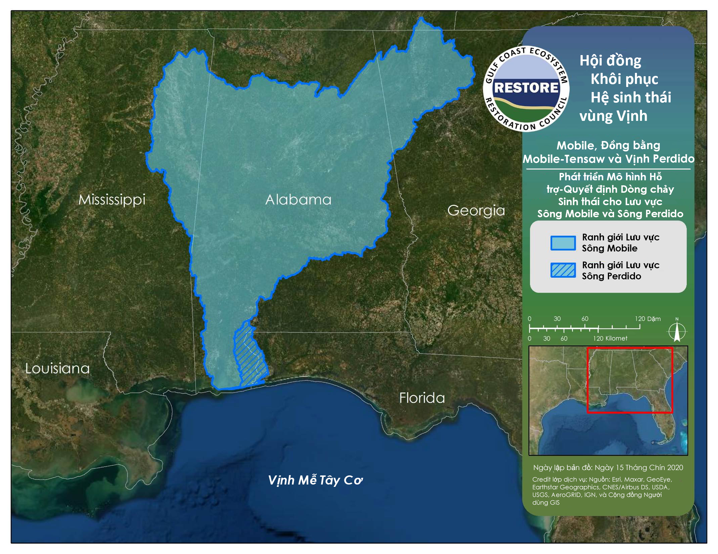

## Phát triển Mô hình Hỗ trợ-Quyết đ nh Dòng chảy Sinh thái cho Lưu vực Sông Mobile và Sông Perdido